|  |  |
| --- | --- |
| Référence : | Version du document: |
|  | **1.00** |
| *MWA- MediaWiki – Version 1.0* | |

|  |  |
| --- | --- |
| PROJET |  |
| DÉFINITIF |  |

|  |  |
| --- | --- |
| ***Résumé :*** | Ce document décrit les modes de diffusion et la de l'application *MediaWiki - Version 1.0*  Le chapitre "Consignes / Pré-requis" présente les informations à connaître afin de préparer les opérations de la ainsi que les prérequis fonctionnels et techniques devant être réalisés en amont. |

|  |  |  |  |
| --- | --- | --- | --- |
| ***Applicabilité du document*** |  | ***Accessibilité du document*** | |
|  |  | ECONOCOM | Libre |
|  |  |  | Restreinte |
|  |  |  | Confidentielle |

**PAGE DE SERVICE**

|  |  |
| --- | --- |
| **Documents associés** | |
| **Référence** | **Titre** |
|  |  |

**Évolutions**

|  |  |  |  |  |  |
| --- | --- | --- | --- | --- | --- |
| **Version** | **Date** | **Rédacteur** | **Vérificateur** | **Approbateur** | **Évolution(s) essentielles** |
|  |  |  |  |  |  |

**Diffusion**

|  |  |
| --- | --- |
| **Entité** | **Nom** |
|  |  |
| **Lieu de stockage du document** | |
|  | |

**Cellule Support**

|  |  |
| --- | --- |
|  | **IMPORTANT** : |

**SOMMAIRE**

**n°§ titre page**

[1. Consignes / Pré-requis 4](#_Toc72920715)

[1.1. Assistance à la lecture du document 4](#_Toc72920716)

[1.2. Planification des opérations 4](#_Toc72920717)

[1.3. Support livré 4](#_Toc72920718)

[1.4. Serveurs concernés 4](#_Toc72920719)

[1.5. Pré-requis 5](#_Toc72920720)

[1.5.1. Prérequis fonctionnels 5](#_Toc72920721)

[1.5.2. Prérequis techniques 5](#_Toc72920722)

[2. Livrables techniques 6](#_Toc72920723)

[2.1. *Projet-MEP-MediaWiki* : description fonctionnelle 6](#_Toc72920724)

[2.2. *Nom du Pack* : Liste des scripts 6](#_Toc72920725)

[3. Opérations de déversement 7](#_Toc72920726)

[3.1. Dépôt des livrables 7](#_Toc72920727)

[3.2. Déversement des livrables 7](#_Toc72920728)

[4. Opérations sur le serveur 8](#_Toc72920729)

[4.1. Opérations spécifiques DE pré-Installation 8](#_Toc72920730)

[*4.1.1.* *Mise à jour du serveur* 8](#_Toc72920731)

[4.2. Installation applicative 8](#_Toc72920732)

[*4.2.1.* *Installation des logiciels et extensions* 8](#_Toc72920733)

[*4.2.2.* *Création de la base de données* 9](#_Toc72920734)

[*4.2.3.* *Installation applicative* 9](#_Toc72920735)

[5. Opérations post-installation 10](#_Toc72920736)

[*5.1.* *Vérification sur navigateur* 10](#_Toc72920737)

[*5.2.* *verification sur terminal* 11](#_Toc72920738)

[*6.* *RETOUR ARRIERE* 12](#_Toc72920739)

[*6.1.* *XXX* 12](#_Toc72920740)

[*6.2.* *XXX* 12](#_Toc72920741)

[7. ANNEXE 13](#_Toc72920742)

[*7.1.* *XXX :* 13](#_Toc72920743)

[*7.2.* *XXX :* 13](#_Toc72920744)

# Consignes / Pré-requis

**Lors des points de contrôle demandés si le résultat obtenu n'est pas celui attendu, contacter le Support.**

## Assistance à la lecture du document

|  |  |  |  |  |
| --- | --- | --- | --- | --- |
| **COULEUR** | **UTILISATION** |  | **Type** | **UTILISATION** |
| **vert** | Résultat attendu, Description |  | **[ texte ]** | Désigne un bouton à travers une IHM |
| **rouge** | Point critique, Warning, Erreur |  | **<exp>** | Expression devant être remplacée |
| **bleu** | A saisir par l'opérateur |  | CMD | Extraction d'un terminal |
| **bordeaux** | Information d'importance |  | <…> | Début de ligne du terminal non reporté |
| **orange** | Information d'importance |  | **[…]** | Lignes entières du terminal non reportées |

## Planification des opérations

Cette opération Procédure Technique de Migration nécessite de prévoir les éléments suivants :

|  |  |  |  |  |
| --- | --- | --- | --- | --- |
| Indisponibilité du service : | Non | Oui, durée estimée : | | **XX mn** |
|  |  | Si oui, | fermeture du service pour le centre et pour l'application concernée uniquement | |
|  |  |  | fermeture du service pour tous les centres et pour l'application concernée uniquement | |
|  |  |  | fermeture du service pour tous les centres, toutes applications | |
| Présence exploitant : | Non | Oui, à quel moment : | | ***Durant toute la procédure*** |

**Durée globale totale** de déroulement de la Procédure Technique de Migration : **32 mn**

## Support livré

Le livrable (packages, documents...) fourni pour cette installation ne doit en aucun cas être modifié par des personnes extérieures à *ECONOCOM*. Toute demande de modification doit être effectuée par fiche incident via mail à *support@econocom.com*.

Le livrable technique mis à disposition afin de réaliser l'opération Procédure Technique de Migration est le suivant :

**Pack : /**  **Poste restante**

Énoncé des supports livrés :

**Nom :**  Projet-MEP-MediaWiki

**Taille :** 408752 octets

Suite à chaque geste de dépôt d'un livrable technique, contrôler systématiquement l'intégrité du fichier au niveau de sa plateforme de destination. La procédure est indiquée en amont des opérations de déploiement de livrable technique.

Si un de ces supports n'est pas à votre disposition, contacter le Support.

## Serveurs concernés

Les serveurs suivants sont concernés par l'opération Procédure Technique de Migration :

LINUX Ubuntu 20.04 : Ubuntu-Server01 IP fixe : 192.168.1.23

| 1350052945_bomb.png | **ATTENTION :**  ***Si besoin, vérifier l’adresse ip avec la commande***  **ip a** |
| --- | --- |

## Pré-requis

Quand : Durée Globale : **XX mn**

Veuillez, avant l'opération Procédure Technique d’Installation / Migration, respecter les prérequis détaillés ci-dessous.

### Prérequis fonctionnels

* Disposer d'un compte mediawiki sur la machine
* Disposer d'un compte root sur la machine (vraiment nécessaire ?)

### Prérequis techniques

* Espace disque disponible : 20Go

|  |  |
| --- | --- |
| Espace nécessaire / répertoire | Commande de vérification associée |
| Mémoire: 2 GO | free -h |
|  |  |
|  |  |
|  |  |

* L'Exploitant doit s'assurer des points suivants concernant la sauvegarde des machines :
  + Vérification de la présence d'une sauvegarde Système récente pour sécuriser la machine.
  + Vérification que la sauvegarde des données du jour de MEP soit correcte.
  + Réalisation d'une sauvegarde sur disque alterné (cf DEX ) sur les machines impactées par la MEP (voir chapitre Voir §1.4 Serveurs concernés.)

# Livrables techniques

## *Projet-MEP-MediaWiki* : description fonctionnelle

Le livrable Projet-MEP-MediaWiki est le dossier contenant tous les packages nécessaires à l’installation de l’application MediaWiki – Version 1.0 sur le serveur Ubuntu-Server01 dont l’adresse IP fixe est 192.168.1.23.

## *Nom du Pack* : Liste des scripts chapitre à effacer ?

| **Nom du script** | **Informations** |
| --- | --- |
|  | **Objectif :**  **Utilisateur :**  **Produits concernés :**  **Actions réalisées :** |

Pour de plus amples informations, se reporter au cartouche d'en-tête de chaque script livré.

# Opérations de déversement

## Dépôt des livrables

Quand : Avant les opérations sur le serveur Durée Globale : 5 **mn**

Machine : Ubuntu-Server01

Utilisateur : mediawiki

Récupérer le livrable selon les consignes indiquées et le déposer dans le répertoire /home

Méthode : Par copie d’un dépôt sur github.com

**sudo apt install -y git**

**cd /home**

**sudo git clone --branch develop https://github.com/Bubu25/Projet-MEP-MediaWiki.git**

Vous devez obtenir le dossier suivant :

**ls -l /home**

|  |
| --- |
| drwxr-xr-x 5 root root 4096 May 25 14:49 Projet-MEP-MediaWiki |

## Déversement des livrables

Quand : Après le dépôt des livrables Durée Globale : 5 **mn**

Machine : Ubuntu-Server01

Utilisateur : mediawiki

Le livrable récupéré à l’étape suivante va être désarchivé dans le dossier /home/appli/MWA\_mediawiki/LIVR/01.00.00

Exécuter les commandes suivantes :

**cd /home**

**sudo mkdir -p appli/MWA\_mediawiki/LIVR/01.00.00**

**cd /home/appli/MWA\_mediawiki/LIVR/01.00.00**

**sudo tar xvzf /home/Projet-MEP-MediaWiki/INPUT/PACKAGE/wikidevops.tar.gz**

**sudo tar xzvf /home/Projet-MEP-MediaWiki/INPUT/PACKAGE/dump\_image.tar.gz**

**sudo tar xzvf /home/Projet-MEP-MediaWiki/INPUT/PACKAGE/LoGo.tar.gz**

**sudo mv /home/Projet-MEP-MediaWiki/INPUT/PACKAGE/Donnees.xml /home/appli/MWA\_mediawiki/LIVR/01.00.00**

# Opérations sur le serveur

| 1350052945_bomb.png | **ATTENTION : *Point d’attention si nécessaire*** |
| --- | --- |

## Opérations spécifiques DE pré-Installation

### *Mise à jour du serveur*

Quand : Avant de débuter l’installation M=0 Durée Globale : 6 **mn**

Machine : Ubuntu-Server01

Utilisateur : mediawiki

Exécuter les commandes suivantes :

**sudo apt update**

**sudo apt upgrade**

|  |
| --- |
| Do you want to continue ? [Y/n] |

Appuyer sur **Entrée**

## Installation applicative

### *Installation des logiciels et extensions*

Quand : M+6mn Durée Globale : 3 **mn**

Machine :Ubuntu-Server01

Utilisateur : mediawiki

Exécuter les commandes suivantes :

**sudo apt install -y apache2 mysql-server php php-xml php-mbstring php-mysql**

Vérification de la bonne installation et des versions :

**php -version**

|  |
| --- |
| PHP 7.4.3 (cli) (built: Oct 6 2020 15:47:56) ( NTS ) |

**mysql --version**

|  |
| --- |
| mysql Ver 8.0.25-0ubuntu0.20.04.1 for Linux on x86\_64 ((Ubuntu)) |

**apache2 -version**

|  |
| --- |
| Server version: Apache/2.4.41 (Ubuntu)  Server built: 2020-08-12T19:46:17 |

### *Création de la base de données*

Quand : M+9mn Durée Globale : 3 **mn**

Machine :Ubuntu-Server01

Utilisateur : mediawiki

Exécuter les commandes suivantes :

**sudo mysql -u root**

|  |  |
| --- | --- |
| mysql> | **CREATE DATABASE WIKI\_DB;** |

|  |  |
| --- | --- |
| mysql> | **CREATE USER 'WIKI\_DB\_USER'@'localhost' IDENTIFIED BY 'WIKI\_DB\_PASSWD';** |

|  |  |
| --- | --- |
| mysql> | **GRANT ALL PRIVILEGES ON WIKI\_DB.\* TO 'WIKI\_DB\_USER'@localhost;** |

|  |  |
| --- | --- |
| mysql> | **quit;** |

### *Installation applicative*

Quand : M+12mn Durée Globale : 5 **mn**

Machine :Ubuntu-Server01

Utilisateur : mediawiki

Exécuter les commandes suivantes :

- Création du lien symbolique

**sudo ln -s /home/appli/MWA\_mediawiki/LIVR/01.00.00/wikidevops /var/www/html**

**sudo systemctl restart apache2**

- Fichier install.php

**cd /home/appli/MWA\_mediawiki/LIVR/01.00.00/wikidevops/maintenance**

**sudo php install.php --dbname WIKI\_DB --dbuser WIKI\_DB\_USER --dbpass WIKI\_DB\_PASSWD --dbserver localhost --server http://192.168.1.23/ --dbtype mysql --wiki WIKI\_DB --pass WIKI\_PASS\_ADMIN --lang fr --scriptpath /wikidevops --confpath /home/appli/MWA\_mediawiki/LIVR/01.00.00/wikidevops WIKI\_DB admin**

**sudo php importDump.php --wiki WIKI\_DB --server http://192.168.1.23 --dbuser WIKI\_DB\_USER --dbpass WIKI\_DB\_PASSWD /home/appli/MWA\_mediawiki/LIVR/01.00.00/Donnees.xml**

**sudo php rebuildrecentchanges.php**

**sudo php initSiteStats.php**

**sudo php importImages.php --wiki WIKI\_DB --server http://192.168.1.23/ --dbuser WIKI\_DB\_USER --dbpass WIKI\_DB\_PASSWD /home/appli/MWA\_mediawiki/LIVR/01.00.00/images**

- Ajout du logo dans le fichier LocalSettings.php

**sudo mv /home/appli/MWA\_mediawiki/LIVR/01.00.00/LoGo/GRA-135.png /home/appli/MWA\_mediawiki/LIVR/01.00.00/wikidevops/resources/assets**

**sudo sed -i 's/wiki\.png/GRA-135\.png/' /home/appli/MWA\_mediawiki/LIVR/01.00.00/wikidevops/LocalSettings.php**

- Redémarrage du service apache2

**sudo systemctl restart apache2**

# Opérations post-installation

## *Vérification sur navigateur*

Quand : A la fin de l’installation Durée Globale : 2 **mn**

Machine :Ubuntu-Server01

Utilisateur : mediawiki

Exécuter les commandes suivantes :

Sur un navigateur web (Firefox, Chrome, Microdoft Edge,…) entrer l’URL suivante :

**http://192.168.1.23/wikidevops**

La page suivante doit s’afficher

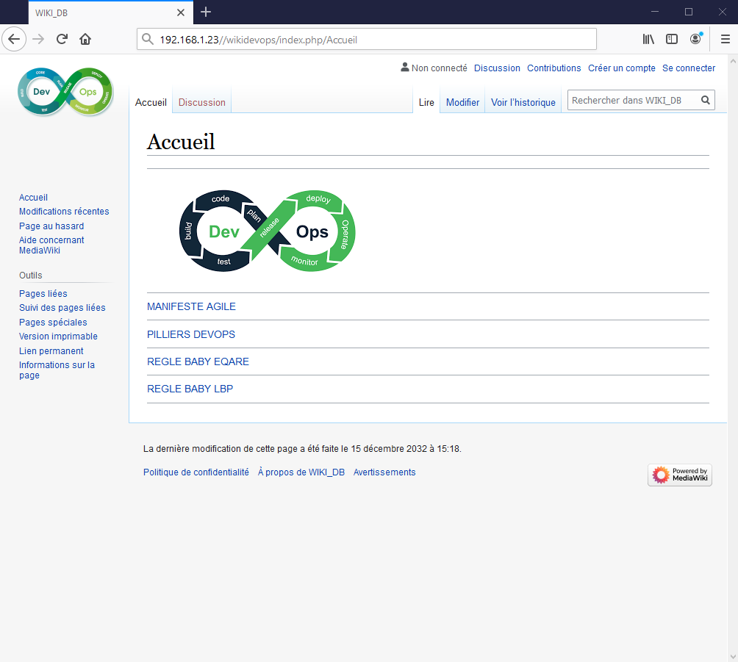

## *verification sur terminal*

Quand : A la fin de l’installation Durée Globale : 3 **mn**

Machine :Ubuntu-Server01

Utilisateur : mediawiki

Exécuter les commandes suivantes :

**sudo apt install -y curl**

**curl http://192.168.1.23/wikidevops**

|  |
| --- |
| <!DOCTYPE HTML PUBLIC "-//IETF//DTD HTML 2.0//EN">  <html><head>  <title>301 Moved Permanently</title>  </head><body>  <h1>Moved Permanently</h1>  <p>The document has moved <a href="http://192.168.1.23/wikidevops/">here</a>.</p>  <hr>  <address>Apache/2.4.41 (Ubuntu) Server at 192.168.1.23 Port 80</address>  </body></html> |

# *RETOUR ARRIERE*

| 1350052945_bomb.png | **ATTENTION : *Point d’attention si nécessaire***  à effacer ?? |
| --- | --- |

## *XXX*

## *XXX*

# ANNEXE

## *XXX :*

## *XXX :*